Správa Národného parku Malá Fatra so sídlom vo Varíne
podľa ustanovení §281 až §288 Obchodného zákonníka v znení neskorších predpisov
vyhlasuje

OBCHODNÚ VEREJNÚ SÚŤAŽ č.1/2024
o najvhodnejší návrh na uzavretie kúpnej zmluvy na predaj dreva na pni

Predmet:
Predmetom je drevná hmota zo stojacich stromov (drevo na pni) nachádzajúca sa v obchodnom celku (porastoch) Správy Národného parku Malá Fatra so sídlom vo Varíne, v lokalite Veľká Lučivná, v lesnom poraste č.309 0. Podkladom k predmetu predaja sú údaje z PSoL, LC Párnica, podľa JPRL.
Predmetom predaja je predaj dreva na pni, t. j. ťažbu, manipulovanie dreva na odvozné miesto a odvoz z odberného miesta si zabezpečuje kupujúci.
Obchodná verejná súťaž sa vyhlasuje pre každý obchodný celok zvlášť, teda aj ponuky musia byť podávané samostatne pre každý OC (ak relevantné).
Predávajúci dáva do ponuky nasledovné predpokladané minimálne množstvo drevnej hmoty: 312 m³.

Časový priebeh obchodnej verejnej súťaže:
Etapa súťaže Termín
prehliadka ponúkaného predmetu predaja 27.-28.08.2024
odovzdanie súťažných návrhov 02.09.2024
otváranie obálok s ponukami 02.09.2024
oznámenie o výsledku vyhodnotenia 03.09.2024

Spôsob podávania súťažných návrhov:
Súťažné návrhy sa podávajú v písomnej forme v slovenskom jazyku v dvoch vyhotoveniach vložených do jednej obálky. Návrhy musia byť verifikované podpisom a pečiatkou uchádzača. Obálka s návrhmi musí byť zaistená proti možnému predčasnému otvoreniu, musí obsahovať upozornenie "Obchodná verejná súťaž – Predaj dreva na pni - NEOTVÁRAŤ", s uvedením adresy odosielateľa, uvedením názvu obchodného celku. Cena v návrhu musí byť stanovená v €/m³ s DPH podľa jednotlivých JPRL. Uchádzač musí predložiť cenu v návrhu ku každej JPRL, inak bude zo súťaže vylúčený.
Uchádzač musí mať príslušné oprávnenie na obchod s drevom. Uchádzač musí byť spracovateľom drevnej hmoty na území Slovenskej republiky. Obálky, ktoré budú doručené po stanovenom termíne nebudú zaradené do súťaže. Obálky, ktoré nebudú obsahovať všetky požadované údaje, budú zo súťaže vylúčené. Súťažné návrhy možno doručiť doporučene poštou, kuriérom alebo osobne na adresu vyhlasovateľa, prípadne emailom na adrese jozef.vajs@npmalafatra.sk.
Minimálna kúpna cena pre obchodné celky je stanovená v podmienkach súťaže (www.npmalafatra.sk).
Podmienky súťaže a návrh kúpnej zmluvy je taktiež uvedený na www.npmalafatra.sk.
Uzávierka na predkladanie ponúk je 02.09.2024 o 12:00 hod.

Úhrada nákladov v obchodnej verejnej súťaži:
Vyhlasovateľ neuhrádza uchádzačom žiadne náklady spojené s účasťou v tejto obchodnej verejnej súťaži.

Vyhradené práva vyhlasovateľa obchodnej verejnej súťaže:
Vyhlasovateľ si vyhradzuje právo:
- Obchodnú verejnú súťaž zrušiť a ukončiť bez výberu najvhodnejšieho súťažného návrhu pre každý obchodný celok samostatne.
- Zmeniť podmienky OVS a ostatné súťažné podmienky tak, že zmena bude uverejnená spôsobom, ako je vyhlásená táto OVS (tlač, internet).
- Odmietnuť všetky súťažné návrhy a obchodnú verejnú súťaž ukončiť ako neúspešnú, pre každý obchodný celok samostatne.

Vyhodnocovať sa bude celková hodnota kúpnej ceny v € za obchodný celok stanovená na základe cien za jednotlivé JPRL a predpokladaného množstva m³ podľa jednotlivých JPRL.
Kritérium pre hodnotenie súťažných návrhov je najvyššia ponúknutá kúpna cena pri dodržaní podmienok účasti OVS.

Spôsob vyhlásenia výsledkov OVS:
Otváranie obálok s ponukami sa uskutoční v budove Správy Národného parku Malá Fatra so sídlom vo Varíne, Hrnčiarska ul. 197 dňa 02.09.2024 o 13:00 hod. V prípade rovnosti ponúk bude úspešný návrh ten, ktorý bol doručený ako prvý.
Vyhlasovateľ oznámi úspešnému uchádzačovi, že jeho návrh prijíma a túto skutočnosť oznámi do konca nasledujúceho pracovného dňa po otvorení ponúk, a to e-mailovou poštou. Z tohto dôvodu je potrebné v návrhoch uviesť e-mailovú adresu, na ktorú sa bude rozhodnutie o prijatí návrhu posielať, číslo telefónu a meno zodpovednej osoby uchádzača. Úspešný uchádzač ihneď po prečítaní oznámenia, najneskôr však do 2 pracovných dní potvrdí jeho prijatie, a to odpoveďou uvedenou v emailovej správe. Ak oslovený uchádzač najneskoršie do 10 dní od prevzatia oznámenia o prijatí návrhu neuzavrie kúpnu zmluvu, vyhlasovateľ začne jednanie s účastníkom, ktorý sa umiestnil na ďalšom mieste v poradí.
Výsledky OVS zverejní vyhlasovateľ na internete www.npmalafatra.sk.

Ďalšie súťažné podmienky:
Odovzdaním súťažného návrhu uchádzač prejavuje súhlas s podmienkami súťaže a s podmienkami uvedenými v návrhu kúpnej zmluvy, osobitne s bodom V. Platobné podmienky. Zároveň súhlasí s určenou technológiou ťažby dreva v JPRL uvedenou v priloženej dokumentácii. Súčasťou súťažných podkladov sú prílohy:
- Záznam o odovzdaní a prevzatí pracoviska
- Všeobecne záväzné predpisy pre vykonávanie lesníckych činností v podmienkach Národného parku Malá Fatra
- Predpokladaný harmonogram predaja dreva na pni
- Záznam z priebežnej kontroly predaja dreva na pni
- Podpisový formulár BOZP pre subdodávateľov lesníckych prác
- Technologický protokol pre lesnú prácu
- Súťažný návrh uchádzača
- Objednávka časť 2
- Vzor kúpnej zmluvy

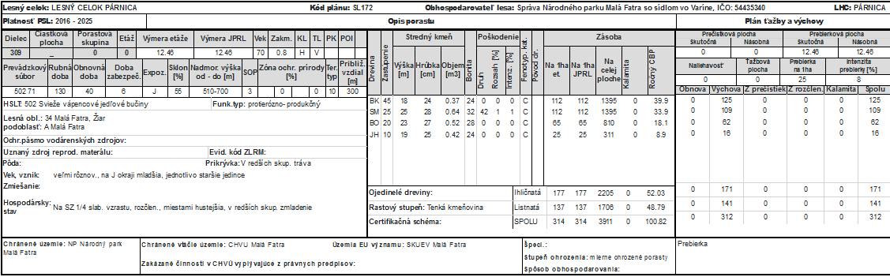
Obchodné celky:

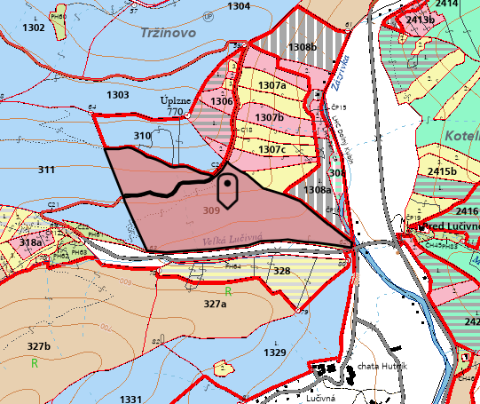
Mapa obchodného celku – základné informácie z PSoL

Zásady pre výber mechanizačných prostriedkov
- Kupujúci je vlastníkom, alebo vie preukázať, že má zabezpečenú dostatočnú vybavenosť výrobnými prostriedkami pre vykonanie zmluvného rozsahu prác v zmysle stanovených technológií,
- technika je v dobrom prevádzkyschopnom stave, bez viditeľného úniku pohonných hmôt a mazadiel,
- mechanizačné prostriedky sú vybavené lekárničkou a materiálom na asanáciu uniknutých ropných látok (preferovaný je Vapex) nasledovne: prostriedky pre približovanie vrátane harvesterov min 5 l a prostriedky pre odvoz dreva min 10 l. Ostatné prostriedky pri množstve pohonných hmôt a mazacích náplní do 100 l = 5 l a pri množstve nad 100 l = 10 l absorbentu. Množstvo náplní sa rovná kapacite palivovej nádrže, mazacieho a hydraulického systému,
- v JMP sa používajú ekologicky odbúrateľné mazadlá (Ekopil, rastlinný olej, Arborol a pod.),
- ak výrobca mechanizačného prostriedku pripúšťa použitie ekologických palív a mazív je ich použitie povinné.

Harmonogram prehliadky predmetu predaja ponúkaných obchodných celkov je:
Od 27.08.2024 do 28.08.2024 v pracovných dňoch. Konkrétny termín a čas účasti na prehliadke je potrebné nahlásiť na uvedené kontakty deň vopred.

Miesto prehliadky OC:
Zraz záujemcov je v doline Veľká Lučivná. K dispozícii bude zodpovedný lesník - Ing. Ivan Thurský, tel. +421 902 502 712, porastové mapy, základné údaje z PSoL a prehliadka terénu.

Vo Varíne, dňa 22.08.2024

